**TUẦN: TIẾT:**

**BÀI 17. BA LẦN KHÁNG CHIẾN**

**CHỐNG QUÂN XÂM LƯỢC MÔNG – NGUYÊN**

***Thời gian thực hiện: ( tiết)***

**I. MỤC TIÊU** (Học xong bài học, học sinh sẽ đạt được)

***1. Về kiến thức:***

- Vẽ, lập được lược đồ diễn biến chính ba lần kháng chiến của nhà Trần chống quân xâm lược Mông - Nguyên.

- Phân tích được nguyên nhân thắng lợi, nêu được ý nghĩa lịch sử của ba lần kháng chiến chống quân xâm lược Mông – Nguyên.

- Nhận thức được sâu sắc tinh thần đoàn kết và quyết tâm chống giặc ngoại xâm của quân dân Đại Việt.

- Đánh giá được vai trò của một số nhân vật lịch sử tiêu biểu thời Trần: Trần Thủ Độ, Trần Quốc Tuấn, Trần Nhân Tông,...

***2. Về năng lực:***

- Khai thác và sử dụng được thông tin của một số tư liệu lịch sử đơn giản dưới sự hướng dẫn của giáo viên trong các bài học lịch sử.

- Vận dụng được kiến thức lịch sử để phân tích và đánh giá tác động của một sự kiện, nhân vật, vấn đề lịch sử đối với cuộc sống hiện tại, đồng thời giải thích các vấn đề thời sự đang diễn ra ở trong nước và thế giới.

***3. Về phẩm chất:***

- Tự hào về truyền thống lịch sử dân tộc, có ý thức trách nhiệm với cộng đồng.

**II. THIẾT BỊ DẠY HỌC VÀ HỌC LIỆU**

- SGK, SGV.

- Một số video, tranh ảnh liên quan đến nội dung bài học.

- Máy chiếu, máy tính

- Giấy A1 hoặc bảng phụ để HS làm việc nhóm.

- Phiếu học tập.

**III. TIẾN TRÌNH DẠY HỌC**

**Hoạt động 1: XÁC ĐỊNH VẤN ĐỀ**

|  |
| --- |
| **a) Mục tiêu**: Giúp HS  - Tạo tâm thế thoải mái, tự tin cho học sinh trước khi tìm hiểu nội dung bài học.  - Xác định được vấn đề chính của nội dung bài học.  **b) Nội dung**: Xem video và trả lời câu hỏi  **1. Video vừa xem nói về sự kiện nào? Diễn ra vào thời kì/ triều đại nào?**  **2. Em trình bày một vài thông tin mà em biết về sự kiện ấy?**  **c) Sản phẩm:**  Câu trả lời của học sinh.  **d) Tổ chức thực hiện:**  **B1: Chuyển giao nhiệm vụ (GV)**  **B2: Thực hiện nhiệm vụ**  **GV**: Hướng dẫn HS quan sát, phân tích hình ảnh và trả lời câu hỏi.  **HS:** Quan sát, phân tích hình ảnh và ghi kết quả thảo luận ra phiếu học tập.  **B3: Báo cáo thảo luận**  **GV**:  - Yêu cầu đại diện của một vài nhóm lên trình bày sản phẩm.  - Hướng dẫn HS báo cáo (nếu các em còn gặp khó khăn).  **HS**:  - Đại diện báo cáo sản phẩm nhóm  - HS còn lại theo dõi, nhận xét, bổ sung cho nhóm bạn (nếu cần).  **B4: Kết luận, nhận định (GV)**  - Nhận xét (hoạt động nhóm của HS và sản phẩm), chốt kiến thức, chuyển dẫn vào hoạt động hình thành kiến thức mới.  - Viết tên bài, nêu mục tiêu chung của bài và dẫn vào HĐ tiếp theo. |

**HĐ 2: HÌNH THÀNH KIẾN THỨC MỚI**

|  |  |
| --- | --- |
| **1. Cuộc kháng chiến chống quân xâm lược Mông Cổ năm 1258** | |
| **a) Mục tiêu**: Giúp HS nêu được  - Vẽ, lập được lược đồ diễn biến lần thứ nhất kháng chiến của nhà Trần chống quân xâm lược Mông Cổ.  - Nhận thức được sâu sắc tinh thần đoàn kết và quyết tâm chống giặc ngoại xâm của quân dân Đại Việt.  **b) Nội dung**: GV đặt câu hỏi, HS trả lời câu hỏi của GV.  **c) Sản phẩm**: Câu trả lời đúng của HS.  **d) Tổ chức thực hiện** | |
| **HĐ của thầy và trò** | **Sản phẩm dự kiến** |
| **B1: Chuyển giao nhiệm vụ (GV)**  Dựa vào sơ đồ 17.1 và lược đồ 17.2, hãy trình bày diễn biến chính của cuộc kháng chiến chống quân Mông Cổ năm 1258  https://img.loigiaihay.com/picture/2022/0412/screenshot-2022-04-12-101407.png  https://img.loigiaihay.com/picture/2022/0412/1.png  **B2: Thực hiện nhiệm vụ**  **GV** hướng dẫn HS trả lời  **HS:**  - Quan sát ngữ liệu trong SGK để trả lời câu hỏi.  - Suy nghĩ cá nhân để lấy ví dụ minh hoạ.  **B3: Báo cáo, thảo luận**  **GV** yêu cầu HS trả lời.  **HS** trả lời câu hỏi của GV.  **B4: Kết luận, nhận định (GV)**  Nhóm Hs đánh giá nhóm bạn  GV đánh giá việc thực hiện nhiệm vụ của các nhóm HS, chuẩn xác kiến thức. | -Tháng 1/1257, quân Mông Cổ do Ngột Lương Hợp Thai chỉ huy tiến đánh Đại Việt.  -Vua Trần trực tiếp chỉ huy cuộc kháng chiến, đến vùng Bình Lệ Nguyên quân giặc bị chặn lại.  -Để bảo toàn lực lượng, nhà Trần thực hiện kế sách “Vườn không, nhà trống”🡪 Giặc vào Thăng Long gặp nhiều khó khăn  -Ngày 29/1/1258, nhà Trần mở cuộc phản công ở Đông Bộ Đầu🡪 Cuộc kháng chiến thắng lợi. |
| **2. Cuộc kháng chiến chống quân xâm lược Nguyên năm 1285** | |
| **a) Mục tiêu**: Giúp HS  - Vẽ, lập được lược đồ diễn biến lần thứ 2 kháng chiến của nhà Trần chống quân xâm lược Nguyên.  - Nhận thức được sâu sắc tinh thần đoàn kết và quyết tâm chống giặc ngoại xâm của quân dân Đại Việt.  **b) Nội dung**:  - GV sử dụng KT khăn phủ bàn để tổ chức cho HS khai thác đơn vị kiến thức.  - HS suy nghĩ cá nhân, làm việc nhóm và hoàn thiện nhiệm vụ.  **c) Sản phẩm**: Phiếu học tập đã hoàn thành của HS.  1.  https://img.loigiaihay.com/picture/2022/0412/27-2-002-191148-270221-90-croped-994x632-on27-02-2021-9382313.jpg  2.  - Đặc điểm chung về tinh thần chống giặc ngoại xâm của vua quan và nhân dân thời Trần:  + Cả nước đồng lòng, chung sức chống giặc.  + Tất cả các lớp lớp nhân dân, già trẻ gái trai đều tham gia vào công cuộc chống giặc.  **d) Tổ chức thực hiện** | |
| **HĐ của thầy và trò** | **Sản phẩm dự kiến** |
| **B1: Chuyển giao nhiệm vụ (GV)**  - Chia nhóm và giao nhiệm vụ:  1.Khai thác thông tin trong bài và lược đồ 17.5, em hãy vẽ sơ đồ tư duy diễn biến chính của cuộc kháng chiến chống quân Nguyên 1258.  https://img.loigiaihay.com/picture/2022/0412/1_1.png  2.Khai thác tư liệu 17.3 và 17.4, em hãy rút ra đặc điểm chung về tinh thần chống giặc ngoại xâm của vua quan và nhân dân thời Trần.  https://img.loigiaihay.com/picture/2022/0412/screenshot-2022-04-12-102132.pnghttps://img.loigiaihay.com/picture/2022/0412/screenshot-2022-04-12-102148.png  **B2: Thực hiện nhiệm vụ**  **HS** suy nghĩ cá nhân và thảo luận luận nhóm.  **GV** hướng dẫn, hỗ trợ các em thảo luận nhóm (nếu cần).  **B3: Báo cáo, thảo luận**  **GV***:*  - Yêu cầu HS trả lời, yêu cầu đại diện nhóm trình bày.  - Hướng dẫn HS trình bày, nhận xét (nếu cần).  **HS**:  - Trả lời câu hỏi của GV.  - Đại diện nhóm trình bày sản phẩm của nhóm.  - HS các nhóm còn lại quan sát, theo dõi nhóm bạn trình bày và bổ sung cho nhóm bạn (nếu cần).  **B4: Kết luận, nhận định (GV)**  Nhóm Hs đánh giá nhóm bạn  GV đánh giá việc thực hiện nhiệm vụ của các nhóm HS, chuẩn xác kiến thức. | -Năm 1279, sau khi thôn tính toàn bộ Trung Quốc, nhà Nguyên ráo riết chuẩn bị xâm lược Đại Việt.  -Vua Trần triêu tập hội nghị Bình Than, hội nghị Diên Hồng để bàn kế đánh giặc. Trần Hưng Đạo được cử làm tổng chỉ huy các lực lượng kháng chiến.  -Tháng 1/1285, Thoát Hoan dẫn 50 vạn quân, toa đô dẫn 10 vạn quân tấn công Đại Việt.  🡪 Thế giặc mạnh, nhà Trần thực hiện kế sách “vườn không nhà trống”  -Tháng 5/1285, nhà Trần tổ chức phản công ở Tây Kết, Hàm Tử, Chương Dương, tiến về giải phóng kinh đô. Cuộc kháng chiến thắng lợi. |
| **3. Cuộc kháng chiến chống quân xâm lược Nguyên năm 1287 – 1288** | |
| **a) Mục tiêu**: Giúp HS  - Vẽ, lập được lược đồ diễn biến lần thứ 3 kháng chiến của nhà Trần chống quân xâm lược Nguyên.  - Nhận thức được sâu sắc tinh thần đoàn kết và quyết tâm chống giặc ngoại xâm của quân dân Đại Việt.  **b) Nội dung**:  - GV sử dụng KT khăn phủ bàn để tổ chức cho HS khai thác đơn vị kiến thức.  - HS suy nghĩ cá nhân, làm việc nhóm và hoàn thiện nhiệm vụ.  **c) Sản phẩm**: Phiếu học tập đã hoàn thành của HS.  **d) Tổ chức thực hiện**  **1.**  https://img.loigiaihay.com/picture/2022/0412/1_2.png  2. Khi bước vào kháng chiến, trước thế giặc rất mạnh, Hưng Đạo Vương lại khẳng định với vua Trần: “Năm nay đánh giặc nhàn” vì:  - Trong lần này, nhà Trần chủ động mai phục và tiêu diệt đoàn thuyền chở quân lương của giặc, đẩy chúng lâm vào tình thế khó khăn, thiếu thốn.  - Chủ động xây dựng trận địa mai phục trên sông Bạch Đằng, tiêu diệt gọn lực lượng quân giặc, kết thúc thắng lợi cuộc kháng chiến. | |
| **Hoạt động của thầy và trò** | **Sản phẩm dự kiến** |
| **B1: Chuyển giao nhiệm vụ (GV)**  - Chia nhóm và giao nhiệm vụ:  + Dựa vào sơ đồ 17.6 và lược đồ 17.7 em hãy vẽ sơ đồ thời gian những diễn biến chính của cuộc kháng chiến chống quân Nguyên năm 1287-1288  + Vì sao khi bước vào kháng chiến, trước thế giặc rất mạnh, Hưng Đạo Vương lại khẳng định với vua Trần: “Năm nay đánh giặc nhàn”.    https://img.loigiaihay.com/picture/2022/0412/screenshot-2022-04-12-102908.png  https://img.loigiaihay.com/picture/2022/0412/screenshot-2022-04-12-103048.png  **B2: Thực hiện nhiệm vụ**  **HS** suy nghĩ cá nhân và thảo luận luận nhóm.  **GV** hướng dẫn, hỗ trợ các em thảo luận nhóm (nếu cần).  **B3: Báo cáo, thảo luận**  **GV***:*  - Yêu cầu HS trả lời, yêu cầu đại diện nhóm trình bày.  - Hướng dẫn HS trình bày, nhận xét (nếu cần).  **HS**:  - Trả lời câu hỏi của GV.  - Đại diện nhóm trình bày sản phẩm của nhóm.  - HS các nhóm còn lại quan sát, theo dõi nhóm bạn trình bày và bổ sung cho nhóm bạn (nếu cần).  **B4: Kết luận, nhận định (GV)**  Nhóm Hs đánh giá nhóm bạn  GV đánh giá việc thực hiện nhiệm vụ của các nhóm HS, chuẩn xác kiến thức. | -Nhà Nguyên quyết tâm xâm lược Đại Việt lần thứ ba  -Nhà Trần khẩn trương chuẩn bị kháng chiến và giành thắng lợi quan trọng tại Vân Đồn, tổ chức trận quyết chiến chiến lược trên sông Bạch Đằng năm 1288. |
| **4. Nguyên nhân thắng lợi và ý nghĩa lịch sử của ba lần kháng chiến chống quân xâm lược Mông - Nguyên** | |
| **a) Mục tiêu**: Giúp HS  - Phân tích được nguyên nhân thắng lợi, nêu được ý nghĩa lịch sử của ba lần kháng chiến chống quân xâm lược Mông – Nguyên.  - Nhận thức được sâu sắc tinh thần đoàn kết và quyết tâm chống giặc ngoại xâm của quân dân Đại Việt.  - Đánh giá được vai trò của một số nhân vật lịch sử tiêu biểu thời Trần: Trần Thủ Độ, Trần Quốc Tuấn, Trần Nhân Tông,...  **b) Nội dung**:  - GV sử dụng KT khăn phủ bàn để tổ chức cho HS khai thác đơn vị kiến thức.  - HS suy nghĩ cá nhân, làm việc nhóm và hoàn thiện nhiệm vụ.  **c) Sản phẩm**: Phiếu học tập đã hoàn thành của HS.  1.Nguyên nhân thắng lợi:  - Kết quả của lòng yêu nước, của sự đoàn kết toàn dân, trên dưới một lòng cùng tham gia đánh giặc.  - Đề ra kế sách đánh giặc đúng đắn, sáng tạo, biết phát huy truyền thống đánh giặc “lấy ít địch nhiều, lấy ít chống mạnh”, “tránh chỗ mạnh, đánh chỗ yếu”.  - Tài năng của các vua nhà Trần cùng các danh tướng  2.Ý nghĩa lịch sử  - Đập tan tham vọng, ý chí xâm lược của quân Mông Nguyên, bảo vệ vững chắc nền độc lập dân tộc, mở ra nền thái bình hơn một thế kỉ cho Đại Việt.  - Góp phần chặn đứng làn sóng xâm lược của quân Mông Nguyên đối với Nhật Bản, các nước Đông Nam Á.  - Khẳng định tinh thần quật cường, khí phách của một dân tộc không chịu khuất phục trước bất kỉ kẻ thù nào.  - Để lại nhiều bài học quý giá về xây dựng khối đoàn kết quân dân trong cuộc đấu tranh, bảo vệ Tổ quốc.  3.Vai trò của Trần Quốc Tuấn với triều đại nhà Trần và lịch sử dân tộc thế kỉ XIII:  - Là vị chỉ huy quân đội, lãnh đạo tối cao cùng với các vua Trần.  - Đưa ra những chủ trương kế sách đúng đắn, là điều kiện tiên quyết dẫn đến thắng lợi của các cuộc kháng chiến.  - Là người huấn luyện quân đội, khích lệ tinh thần các chiến sĩ thông qua việc soạn thảo “Hịch tướng sĩ”.  - Là tác giả của các bộ binh thư nổi tiếng: Binh thư yếu lược, Vạn kiếp tông bí truyền thư.  **d) Tổ chức thực hiện** |  |
| **Hoạt động của thầy và trò** | **Sản phẩm dự kiến** |
| **B1: Chuyển giao nhiệm vụ (GV)**  - Chia nhóm và giao nhiệm vụ:  + Phân tích nguyên nhân thắng lợi của ba lần kháng chiến chống quân xâm lược Nguyên- Mông (thế kỉ XIII). Tham khảo thêm tư liệu 17.9 cho câu trả lời của em.  + Nêu ý nghĩa lịch sử của ba lần kháng chiến chống quân xâm lược Mông Nguyên  + Hưng Đạo Vương Trần Quốc Tuấn có vai trò như thế nào đối với triều đại nhà Trần và lịch sử dân tộc thế kỉ XIII?  **B2: Thực hiện nhiệm vụ**  **HS** suy nghĩ cá nhân và thảo luận luận nhóm.  **GV** hướng dẫn, hỗ trợ các em thảo luận nhóm (nếu cần).  **B3: Báo cáo, thảo luận**  **GV***:*  - Yêu cầu HS trả lời, yêu cầu đại diện nhóm trình bày.  - Hướng dẫn HS trình bày, nhận xét (nếu cần).  **HS**:  - Trả lời câu hỏi của GV.  - Đại diện nhóm trình bày sản phẩm của nhóm.  - HS các nhóm còn lại quan sát, theo dõi nhóm bạn trình bày và bổ sung cho nhóm bạn (nếu cần).  **B4: Kết luận, nhận định (GV)**  Nhóm Hs đánh giá nhóm bạn  GV đánh giá việc thực hiện nhiệm vụ của các nhóm HS, chuẩn xác kiến thức. | a. Nguyên nhân thắng lợi:  - Kết quả của lòng yêu nước, của sự đoàn kết toàn dân, trên dưới một lòng cùng tham gia đánh giặc.  - Đề ra kế sách đánh giặc đúng đắn, sáng tạo, biết phát huy truyền thống đánh giặc “lấy ít địch nhiều, lấy yếu chống mạnh”, “tránh chỗ mạnh, đánh chỗ yếu”.  - Tài năng của các vua nhà Trần cùng các danh tướng  b. Ý nghĩa lịch sử  - Đập tan tham vọng, ý chí xâm lược của quân Mông Nguyên, bảo vệ vững chắc nền độc lập dân tộc, mở ra nền thái bình hơn một thế kỉ cho Đại Việt. Góp phần chặn đứng làn sóng xâm lược của quân Mông Nguyên đối với Nhật Bản, các nước Đông Nam Á.  - Khẳng định tinh thần quật cường, khí phách của một dân tộc không chịu khuất phục trước kẻ thù. Để lại nhiều bài học quý giá trong cuộc đấu tranh, bảo vệ Tổ quốc. |

**HĐ 3: LUYỆN TẬP**

**a) Mục tiêu:** Vận dụng kiến thức của bài học vào việc làm bài tập cụ thể

**b) Nội dung:** HS suy nghĩ cá nhân làm bài tập của GV giao

**c) Sản phẩm:**

**Bài tập 1:** Đáp án đúng của bài tập.

**d) Tổ chức thực hiện**

**B1: Chuyển giao nhiệm vụ**: Giáo viên giao bài tập cho HS

1. Từ thông tin trong bài, em hãy điền các trận đánh tiêu biểu vào các ô trống tương ứng với từng cuộc kháng chiến
2. Từ kiến thức đã học, em hãy đánh giá vai trò của Trần Thủ Độ và Trần Hưng Đạo trong cuộc kháng chiến chống xâm lược Mông - Nguyên.

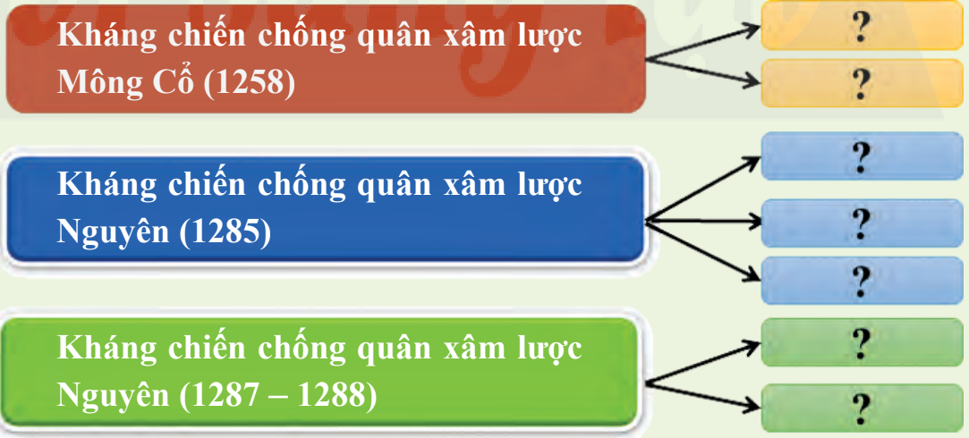  
 **B2: Thực hiện nhiệm vụ**

- HS xác định yêu cầu của đề bài và suy nghĩ cá nhân để làm bài tập

- GV hướng dẫn cho HS tìm hiểu đề và làm bài tập

**B3: Báo cáo, thảo luận**

- GV yêu cầu HS trình bày sản phẩm của mình.

- HS trình bày, theo dõi, nhận xét, đánh giá và bổ sung cho bài của bạn (nếu cần).

**B4: Kết luận, nhận định:** GV nhận xét bài làm của HS.

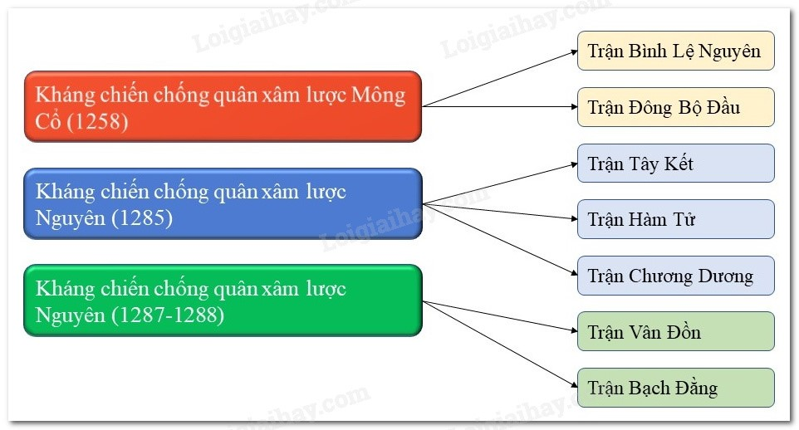

* Vai trò của Trần Thủ Độ:

- Kháng chiến chống quân xâm lược Mông Cổ năm 1258 này, Trần Thủ Độ giữ vai trò là Tổng chỉ huy của cuộc chiến đấu.

- Củng cố, giữ vững tinh thần dám đánh và quyết thắng của quân dân Đại Việt. Khi trả lời vua Trần rằng “Đầu tôi chưa rơi xuống đất, xin bệ hạ đừng lo”!

* Vai trò của Trần Hưng Đạo:

- Là vị chỉ huy quân đội, lãnh đạo tối cao cùng với các vua Trần.

- Đưa ra những chủ trương kế sách đúng đắn, là điều kiện tiên quyết dẫn đến thắng lợi của các cuộc kháng chiến.

**HĐ 4: VẬN DỤNG**

**a) Mục tiêu:** Củng cố và mở rộng kiến thức nội dung của bài học cho HS

**b) Nội dung:** GV giao nhiệm vụ, HS thực hiện nhiệm vụ.

**c) Sản phẩm:** Bài làm của HS

**d) Tổ chức thực hiện**

**B1: Chuyển giao nhiệm vụ**: (GV giao bài tập)

Bài tập:

Theo em, nhân tố quyết định tạo nên chiến thắng trong các cuộc kháng chiến chống Mông- Nguyên là gì? Nhân tố đó được kế thừa và phát huy thế nào trong thời bình?

**B2: Thực hiện nhiệm vụ**

- GV hướng dẫn các em tìm hiểu yêu cầu của đề.

- HS đọc và xác định yêu cầu của bài tập.

**B3: Báo cáo, thảo luận**

- GV hướng dẫn các em cách nộp sản phẩm cho GV sau khi hoàn thành.

- HS làm bài tập ra giấy và nộp lại cho GV qua hệ thống CNTT mà GV hướng dẫn.

**B4: Kết luận, nhận định (GV)**

- Nhận xét ý thức làm bài của HS, nhắc nhở những HS không nộp bài hoặc nộp bài không đúng qui định (nếu có).

+ Nhân tố quan quyết định tạo nên chiến thắng trong các cuộc kháng chiến chống Mông - Nguyên là: “vua tôi đồng lòng, anh em hòa mục, cả nước góp sức” và sự chỉ đạo chiến lược sáng suốt, tài tình của Bộ Thống soái Đại Việt, đứng đầu là các vua Trần và Hưng Đạo vương Trần Quốc Tuấn.

+ Nhân tố đó được kế thừa và phát huy trong thời bình:

* Nhân dân tin tưởng và đồng lòng với sự lãnh đạo sáng suốt của Đảng Cộng Sản Việt Nam.

* Nhân dân chung sức đồng lòng cùng Đảng quyết tâm khắc phục các hậu quả do thiên tai gây ra, chống lại đại dịch Covid 19,v.v…

- Dặn dò HS những nội dung cần học ở nhà và chuẩn bị cho bài học sau.